Valsts ģeodēziskā tīkla punktu ierīkošanas shēmas
zemes vienībās ar kadatstra apzīmējumiem 7090 002 0096 un 7096 007 0159*
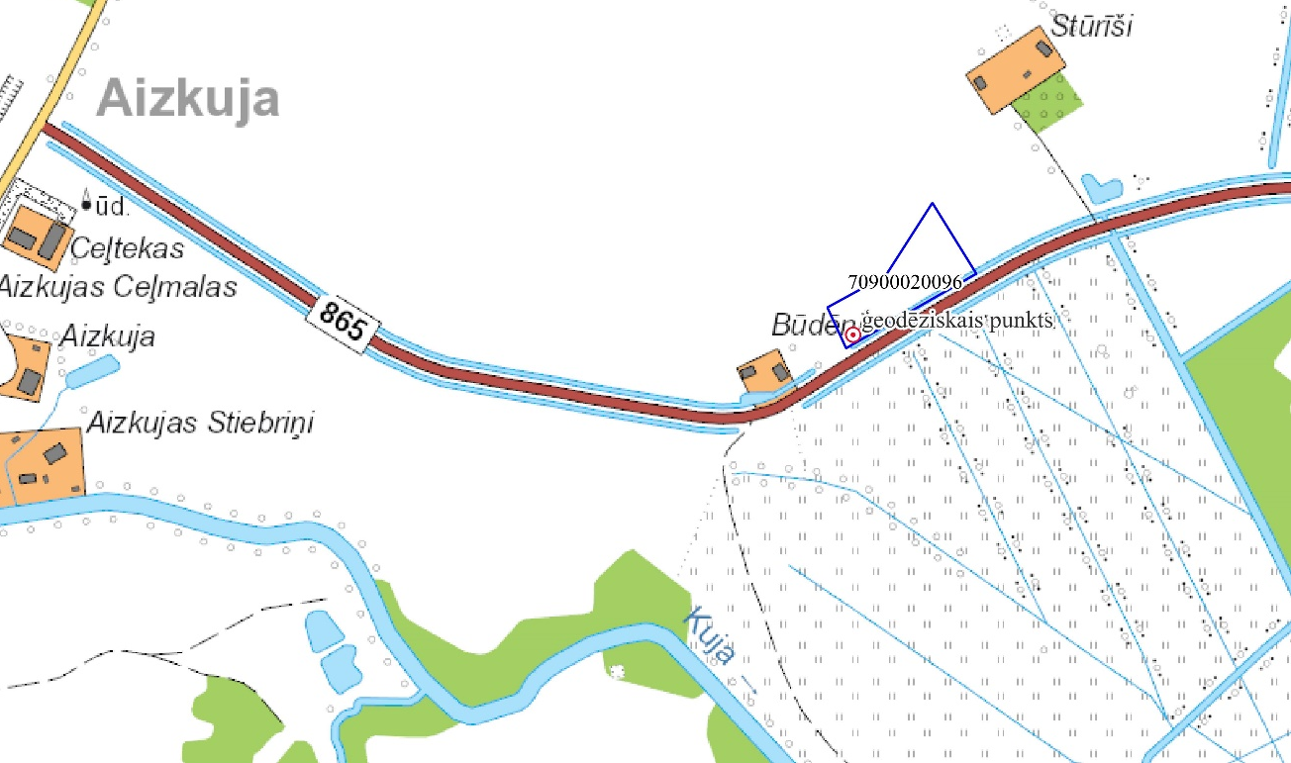

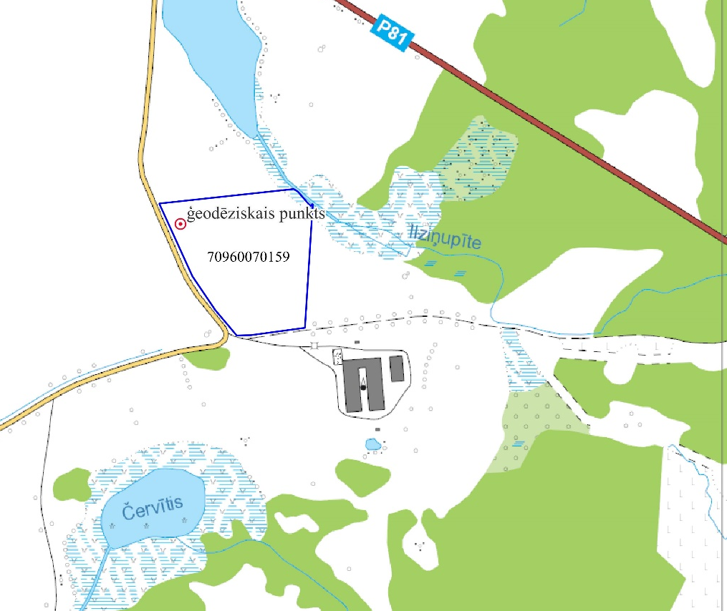

Datu avots Latvijas Ģeotelpiskās informācijas aģentūra

*shēmā noradīto ģeodēzisko punktu atrašanās vieta tiks precizēta ģeodēzisko punktu ierīkošanas gaitā.

